Куда вложить 100 тысяч рублей в 2026 году?

Если у вас есть 100 тысяч рублей, которые вы хотите сберечь от инфляции, их нужно вложить в какой-нибудь финансовый инструмент. Финансовый консультант, эксперт проекта НИФИ Минфина России "Моифинансы.рф" Алексей Родин рассказал агентству "Прайм", куда можно вложить деньги в 2026 году, чтобы получить наибольшую доходность.

Депозиты

Банковский вклад — самый надежный вариант вложения. Во-первых, потому что доходность по ним гарантирована, а во-вторых, потому что деньги на вкладе застрахованы на сумму до 1,4 млн рублей.

По данным ЦБ, в начале февраля максимальная ставка по годовым вкладам в 10 крупнейших банках страны составляла 14,4%.
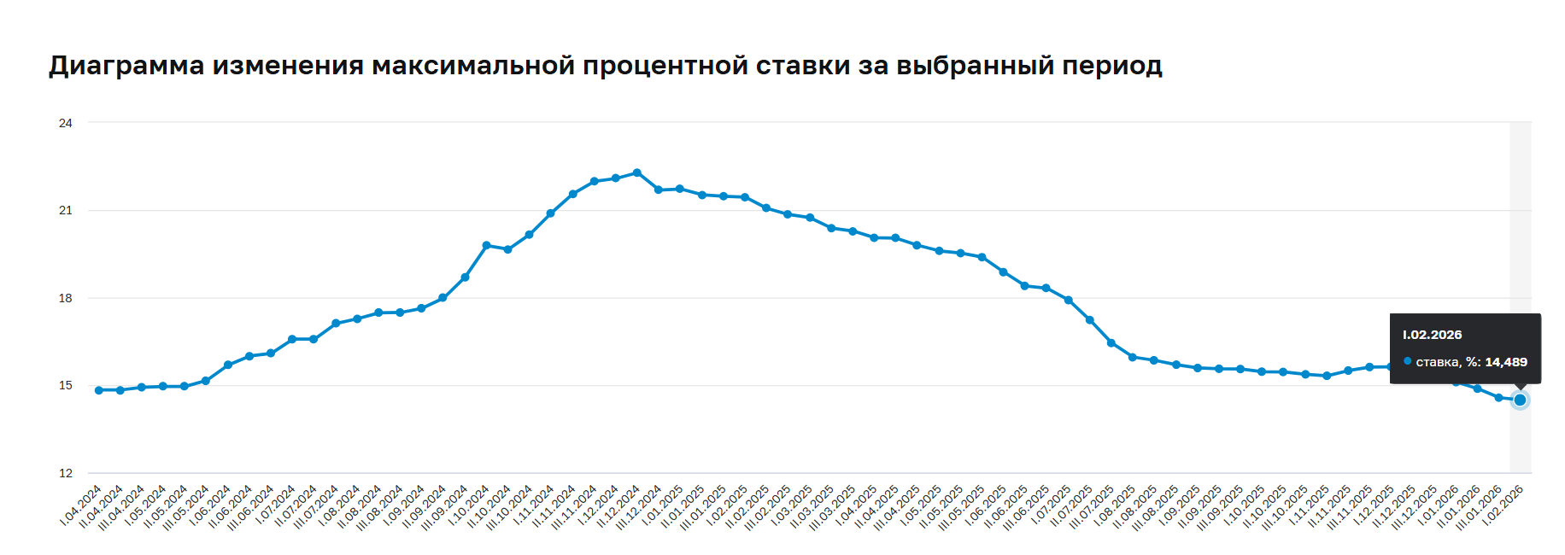
Источник: https://cbr.ru/statistics/avgprocstav/

Это значит, что если вы положите 100 тысяч рублей на вклад сейчас, то через год вы заберете 114,4 тысячи рублей. Ваш доход за год составит 14,4 тысяч рублей практически без риска.

Облигации

Облигации — это долговые бумаги, которые вы можете купить через любого брокера на бирже. Облигации бывают государственные (они же ОФЗ) и корпоративные. ОФЗ — самый надежный вид облигаций, потому что их выпускает сам Минфин. Сейчас долгосрочные выпуски таких бумаг предлагают около 13,5% годовых, но с процентов взимается налог 13%. Таким образом, чистая доходность составляет около 11,7%. Если вы вложите в ОФЗ 100 тысяч рублей, то через год у вас будет 111 700 рублей.

Вроде бы меньше, чем на депозите, но здесь есть несколько преимуществ. Во-первых, на депозите деньги заморожены, и снять их без потери процентов до конца срока чаще всего нельзя. Облигации же можно продать в любой момент без потери начисленного дохода.
Во-вторых, через год ставки по депозитам скорее всего будут меньше, и вам придется перезаключать договор на менее выгодных условиях. Процент по облигациям вы фиксируете до даты их погашения, которая может наступить и через 15 лет.
Во-третьих, цена облигации тоже может расти. Если вы сейчас купите ОФЗ условно по 900 рублей, то через год она может стоить уже 950 рублей, и вы получите дополнительную доходность. Но здесь важно помнить, что цена может меняться и в меньшую сторону, поэтому облигации — более рисковый инструмент по сравнению с депозитом.

Акции

Акции — это самый рисковый инструмент на фондовом рынке. Их цена может как расти, так и падать, а доход абсолютно ничем не гарантирован. Но при этом акции исторически приносят самую высокую доходность, если держать их достаточно долго.

Неподготовленному человеку без специальных знаний не рекомендуется инвестировать в акции. Но если очень хочется, то лучше вложить в паевый инвестиционный фонд (ПИФ) или отдать деньги профессиональным управляющим.

Фонды ликвидности

Фонды ликвидности или фонды денежного рынка — это биржевые фонды, которые вкладывают средства в краткосрочные операции РЕПО сроком от одного дня до трех месяцев. Иными словами они дают краткосрочные (от 1 дня до 3 месяцев) займы банкам под залог облигаций. По истечению срока банк возвращает займ с процентами, а фонд возвращает залог. Риски в таких инструментах минимальны, а доходность близка к ключевой ставке.
Чтобы вложиться в такой фонд, нужно открыть брокерский счет. Самым популярным фондом ликвидности считается LQDT. Один пай такого фонда стоит 1,9 рублей, следовательно вы можете разместить в этом фонде любую сумму денег.
Ставки фондов ликвидности можно отслеживать на сайте Московской биржи. Например, сейчас фонды ликвидности дают 15,2%. Если к концу года ЦБ снизит ключевую ставку до 12%, то фонды ликвидности будут давать около 11%. Средняя ставка в таком случае составит около 13% годовых. Но здесь придется еще заплатить налог с прибыли, его автоматически удержит брокер, когда вы будете выводить деньги со счета.
Таким образом, с учетом налога наши 100 тысяч за год превратятся всего в 111 300 рублей. Доход — 11 300 рублей, а риски немного выше, чем по вкладам. Но и здесь есть плюс в том, что деньги можно снять в любое время без потери дохода.

Куда вложить деньги?

Чтобы ответить на этот вопрос, для начала нужно определиться, на какой срок вы хотите их вложить, и насколько вы готовы ими рискнуть.
Если вы планируете воспользоваться этими деньгами через год или даже меньше, то вам подойдет банковский вклад или фонд ликвидности. Сумму в таком случае дробить не надо, можно вложить сразу все в один инструмент.
Если же вы хотите начать формировать капитал, который будет кормить вас через несколько лет, то имеет смысл обратить внимание на фондовый рынок. Для совсем консервативных инвесторов подойдут облигации, а для тех, кто не боится потерять, акции будут хорошим выбором. Также средства можно разделить и часть (например, 60%) вложить в акции, а часть (40%) — в облигации.
Но помните, что все инвестиции связаны с повышенным риском. Получить гарантированный доход можно только на банковском вкладе.

